- Quadriceps
- Gluteus maximus
- Gastrocnemius
- Tibialis anterior
- Soleus
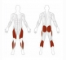
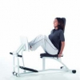Kezdő pozíció
Üljön fel az edzőgépre egyenes háttal majd helyezze lábait a kezdő pozícióba és fogja meg a foganytyúkat.
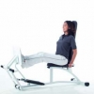Vég pozíció
Nyomja hátát a háttámlának és nyújtsa ki a lábait majd hajlítsa be.

